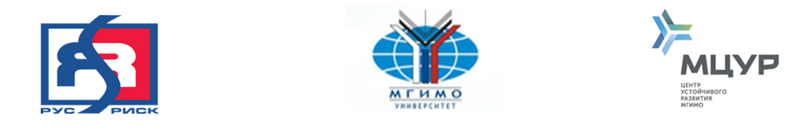

Постоянно действующий Семинар

Русского общества управления рисками (РусРиск)

и Кафедры управления рисками и страхования МГИМО

**«Актуальные вопросы организации страховой защиты крупных промышленных компаний»**

Обсуждаемая тема

**«Риск-менеджмент в системе корпоративного управления:**

**Защита руководителей и должностных лиц от рисков банкротства и субсидиарной ответственности»**

03 октября 2024 г.

Место проведения – МГИМО, 16.00-18.30, аудитория 215,

Москва, проспект Вернадского, 76.

**Модераторы:**

* Елохин Андрей Николаевич, д.т.н., член-корр. РАЕН, Первый вице-президент РусРиска;
* Турбина Капитолина Евгеньевна, д.э.н., проф., заведующая кафедрой управления рисками и страхования МГИМО.

**Спикеры:**

* С.А. Кислов, Kislov.Law, основатель;
* М. А. Кедрова, АО СК «Турикум», начальник Отдела внутреннего аудита;
* И.Н. Сомова, АО СК «Турикум», директор Департамента урегулирования убытков;
* А.А. Мазай, директор по страхованию финансовых рисков и ответственности ООО «Страховой брокер «Эльбрус»;
* А.Л. Овчинникова, Российская Национальная Перестраховочная Компания, начальник Управления перестрахования ответственности и финансовых рисков Департамента неморского перестрахования;
* И.В. Чехин, Kislov.Law, старший юрист.

**Основные вопросы обсуждения:**

* Банкротство в России как индикатор рисков бизнеса. Статистика банкротств в России;
* Взаимосвязь процессов управления бизнесом и систем внутреннего контроля, управления рисками и корпоративного управления в компании;
* Страхование ответственности директоров и должностных лиц: важнейший элемент управления исками;
* Эволюция страхования D&O в России;
* Привлечение к субсидиарной ответственности директоров и иных ответственных лиц.
* Будущее D&O в России: взгляд адвоката.

Формы участия – очная, либо с подключением в Zoom для зарегистрированных участников, ссылка для подключения для зарегистрированных пользователей

<https://zoom.us/j/99166476615?pwd=1O5Dha1obwfFXQ2hbZzW3A5KN5TCqa.1>  
Идентификатор конференции: 991 6647 6615  
Код доступа: 260646

Для очного участия просим зарегистрироваться до 17.00 часов 01 октября 2024 г. по адресу [**insurance@inno.mgimo.ru**](mailto:insurance@inno.mgimo.ru) с указанием «семинар РусРиск», указать ФИО, должность участника.

Для гостей МГИМО вход после предварительной регистрации по списку через Бюро пропусков (паспорт обязательно!) в Новом корпусе.

Для участия с подключением в Zoom просим зарегистрироваться (указать ФИО, организацию, должность, контакты) до 17.00 часов 01 октября 2024 г. по адресу: [**vt@rrms.ru**](mailto:vt@rrms.ru)